Îndrumar depunere proiecte UPB-GEX 2017

Pentru a depune un proiect la competiția UPB-GEX 2017 trebuie sa urmați următorii pași:

- Accesați pagina programului la adresa: http://www.upb.ro/anunturi-interne-cercetare.html descărcați pachetul de informații, cerea de finanțare si anexele cererii de finanțare.
- Accesați platforma de depunere la adresa: https://easychair.org/conferences/?conf=upbgrants2017
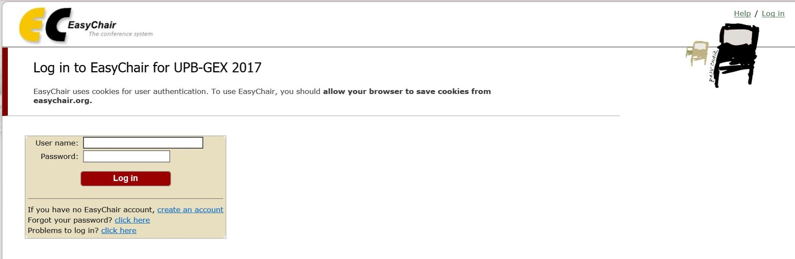
- Daca nu aveți cont pe platforma EasyChair va puteți crea un cont apăsând pe link-ul „create an accout”.
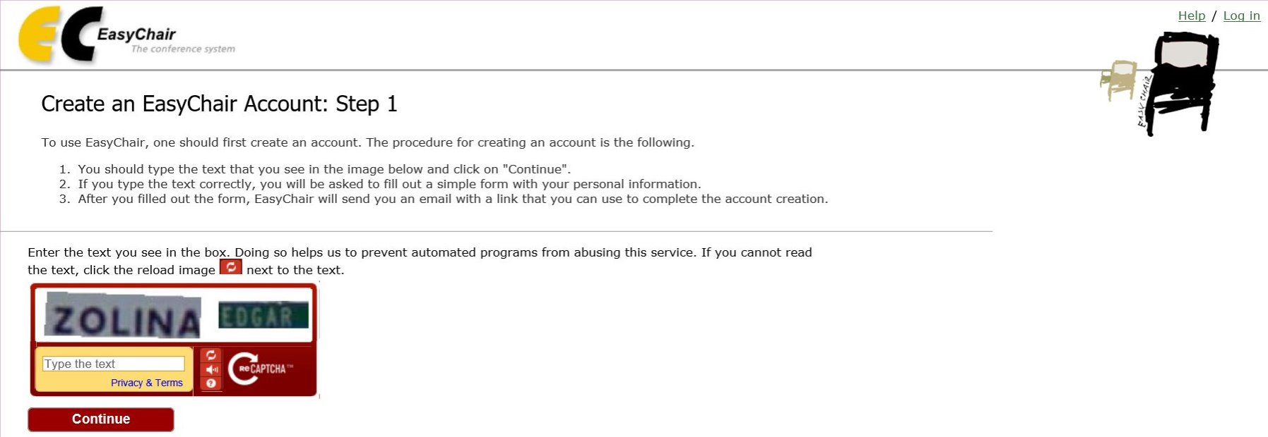
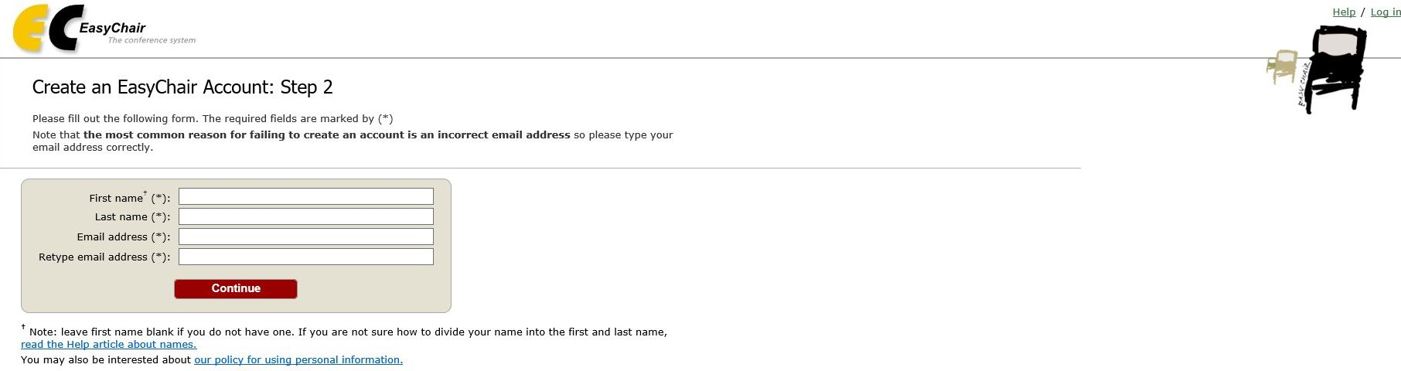
Adresa e-mail din UPB
- După ce v-ați autentificat in platforma de depunere, pentru a încarcă depunerea de proiect faceți click pe butonul „New Submission”.

  - In pasul 1 selectați domeniul in care se încadrează propunerea si apăsați pe butonul „Continue”;
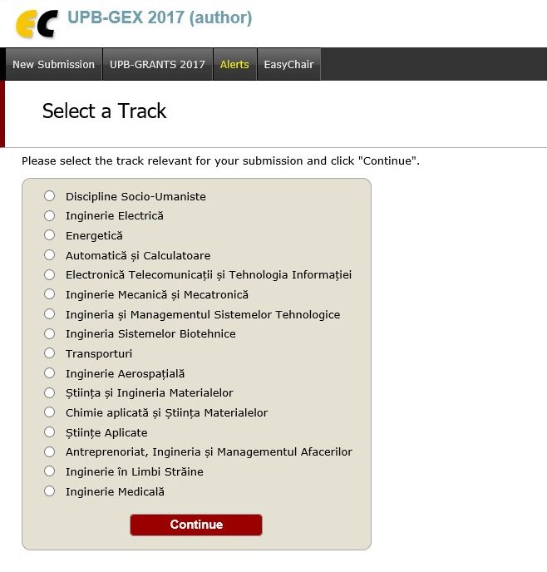

  - In pasul doi completați detaliile propunerii de proiect si apăsați butonul „Submit”, încărcați fișierul cu cererea de finanțare in format PDF si fișierul cu anexele cererii de finanțare in format PDF.

